SKIFT TIDSPERIODE

Loopons startside består af fire forskellige hovedemner: IN-STAY MESSAGES, FEEDBACK, RESULTS BENCHMARK og ACTIVITY BENCHMARK. Ønsker man at se data for en given periode, kan man tilpasse dette i Loopon.

HVORDAN

Åbner man Loopon, vil man først befinde sig på startsiden ’HOME’. Her kan man gå op i højre hjørne og klikke på menuen, hvor der er vist en lille kalender med dato.
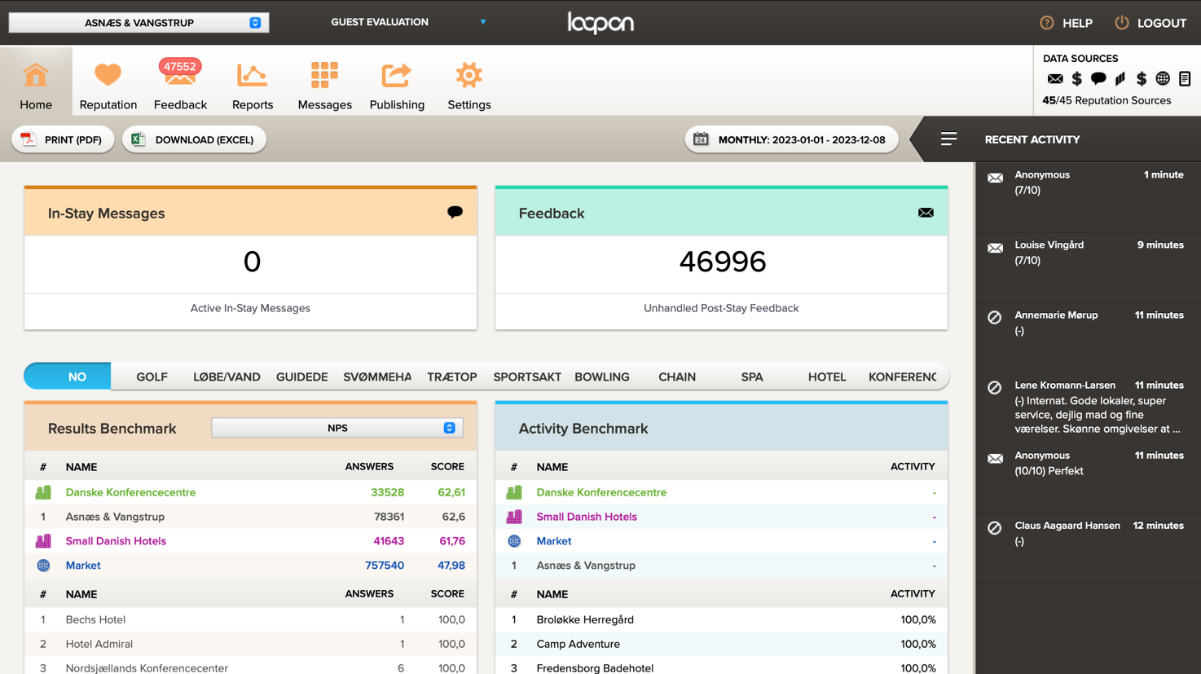
Dernæst kan man frit vælge om man vil bruge de oftest brugte intervaller såsom ’MONTH TO DATE’ eller ’LAST MONTH’. Det betyder i dette eksempel, at man kan se data fra ’Måned til dato’ og ’Sidste måned’.
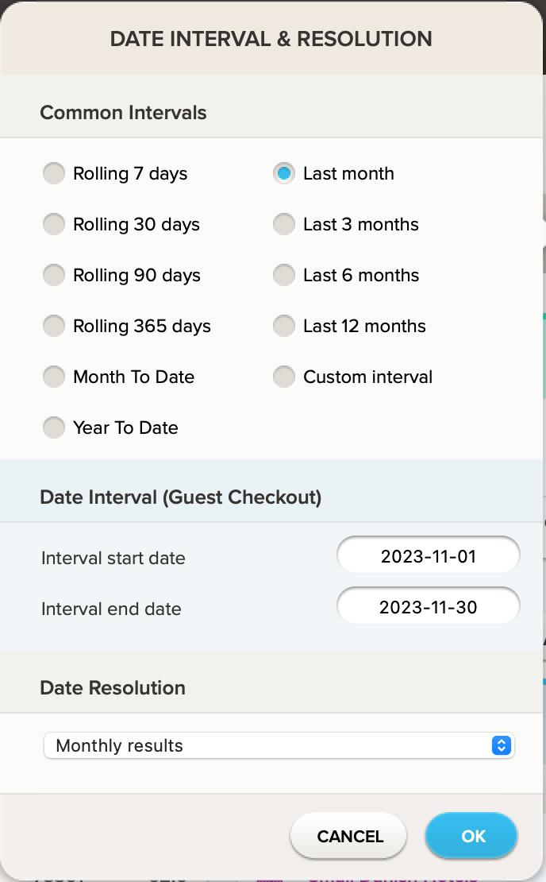
Det er også muligt at krydse boksen ’CUSTOM INTERVAL’ af, så cirklen udenfor teksten bliver blå som på billedet nedenfor. Krydser man denne boks af, så skal man selv vælge intervallet, hvilket gøres i det lyseblå område.
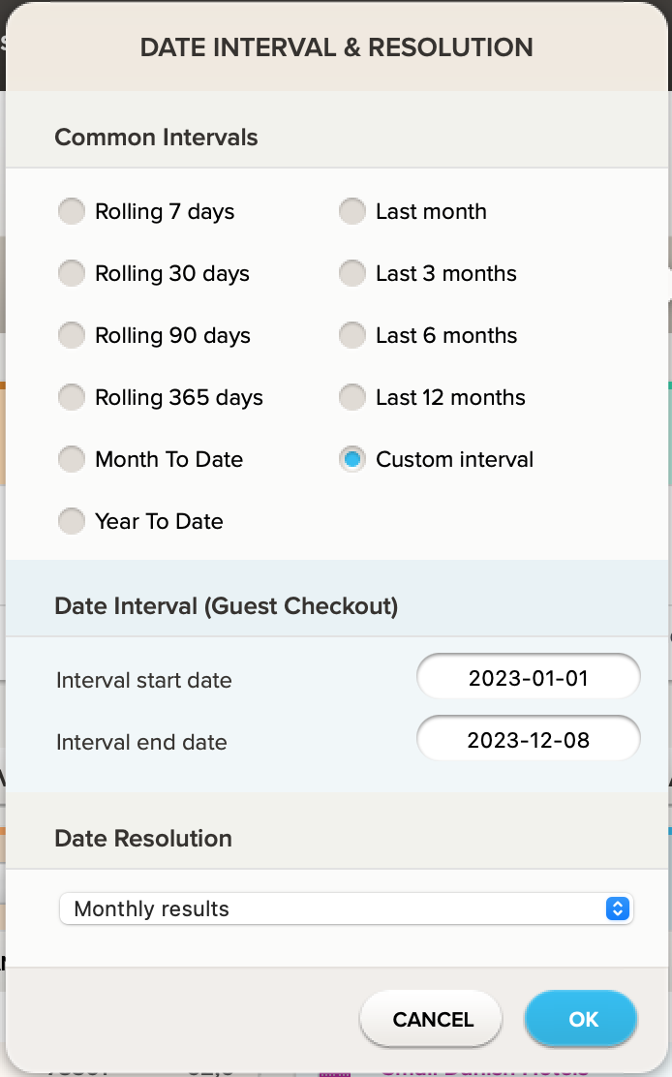
I bunden af menuen er det også muligt at vælge, hvordan dataene skal vises. Det er eksempelvis muligt at vælge ’WEEKLY RESULTS’ og ’MONTHLY RESULTS’. Her klikker man blot på den opdeling man ønsker. Nedenfor har man valgt ’MONTHLY RESULTS’. Det betyder, at dataene/resultaterne vil blive vist pr. måned.
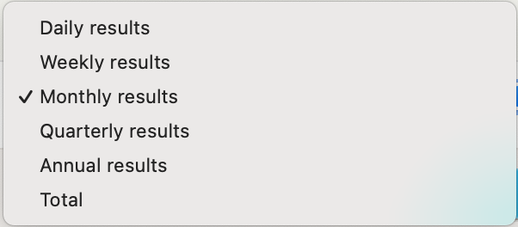

SPØRGSMÅL

Har du yderlige spørgsmål, er du velkommen til at kontakte AsnæsVangstrup på telefon 7023 4808 eller mail analyse@asnaes-vangstrup.dk

